«Лесная амнистия» – защита прав граждан на объекты недвижимости

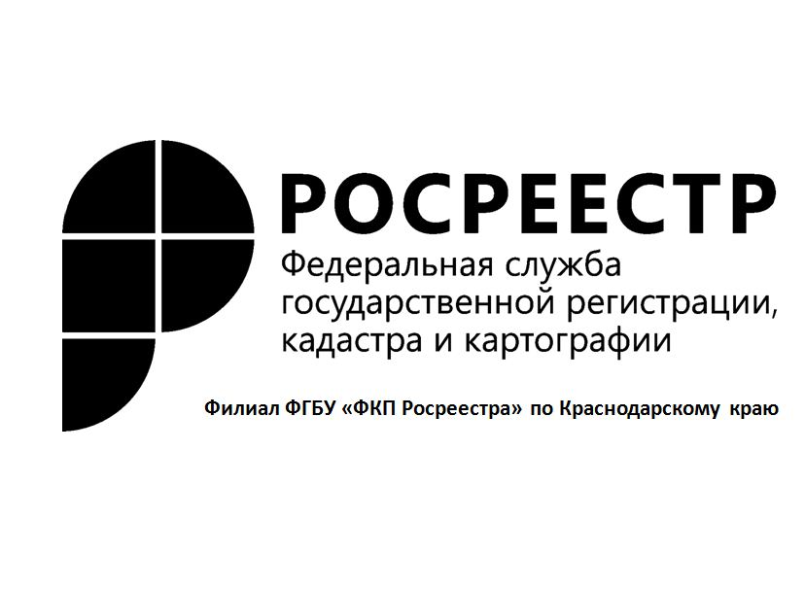
Владельцы земельных участков, чьи границы пересекают границы лесного фонда, уже год имеют возможность оформить право собственности на свои участки, не обращаясь при этом в судебные инстанции.
Кадастровая палата Краснодарского края напоминает жителям Кубани, что уже более года назад вступила в силу так называемая "лесная амнистия", призванная защищать имущественные права собственников тех земельных участков, которые полностью или частично попали в состав земель лесного фонда.
Механизм устранения противоречий в сведениях Единого государственного реестра недвижимости (ЕГРН) и государственного лесного реестра (ГЛР) упрощен.
Теперь преимуществом перед сведениями лесного фонда обладают те, что содержатся в реестре недвижимости. Если в реестр недвижимости сведения еще не внесены, то в приоритете оказываются актуальные правоустанавливающие документы. Это означает, что регистрационный орган вправе самостоятельно вносить изменения в описание границ лесного участка или даже снимать лесной участок с кадастрового учета.
Для исполнения "лесной амнистии" должны одновременно выполняться несколько условий:
- возникновение права частной собственности на земельный участок или построенные на нем объекты впервые до 2016 года (при этом неважно, менялся после этого собственник объекта или нет);
- земельный участок попадает под следующие категории "разрешенного пользования": огородничество, садоводство, дачное хозяйство, ведение личного подсобного хозяйства или строительства жилого дома;
- земельный участок был предоставлен гражданину до 8 августа 2008 года.
Собственник должен иметь документы, подтверждающие его право распоряжаться участком.
Действие закона не распространяется на земли, требующие особой защиты и особо охраняемые природные территории, земли промышленности, не имеющие какой-либо застройки, а также вовсе не используемые, или используемые с нарушением законодательства земли сельскохозяйственного назначения.
Собственники земельных участков могут самостоятельно выявить наличие пересечения своего участка с территорией близлежащего леса, запросив выписку из Единого государственного реестра недвижимости об объекте в любом МФЦ Краснодарского края или на сайте Росреестра (rosreestr.ru). При наличии пересечения участка с границами лесного фонда в выписке будет указана соответствующая информация.
Обращаем внимание, что данное пересечение будет указано только при наличии в ЕГРН у вашего земельного участка и участка лесного фонда границ, установленных в соответствии с требованиями действующего законодательства.
___________________________________________________________________________________________________
Пресс-служба филиала ФГБУ «ФКП Росреестра» по Краснодарскому краю

